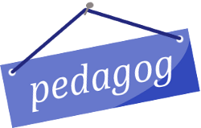

Dragi roditelji,

Pedagoginja škole Mirna Korkut, prof. stručni suradnik savjetnik, poziva vas na suradnju vezanu za određene probleme koje imate s vašom djecom.
Otvoreni sat za suradnju i komunikaciju s roditeljima održava se
srijedom od 16 do 17 sati ili prema dogovoru.

